GUÍA DE TRABAJO
Nombre: Fecha: Curso: 4°básico
Objetivo: Identificar las habilidades motrices básicas, reconocer las capacidades físicas y los diferentes tipos de actividad físicas que realizan en la vida cotidiana.

1.- Escriba a que habilidad motriz (locomoción, manipulación y estabilidad) pertenece dicha acción que aparece en las siguientes imágenes. Luego pinte los dibujos.
- Locomoción: Se entiende a toda acción que lleve un desplazamiento. Como por ejemplo: caminar, saltar, correr.
- Manipulación: Acción que conlleva manipular un balón u objeto. Como por ejemplo: Lanzar, atrapar, botear.
- Estabilidad: Habilidad que conlleva tener un control corporal. Como por ejemplo: Equilibrio.

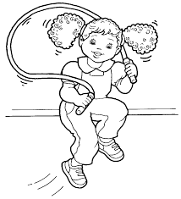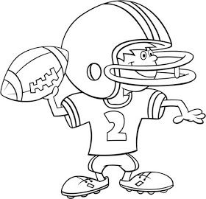

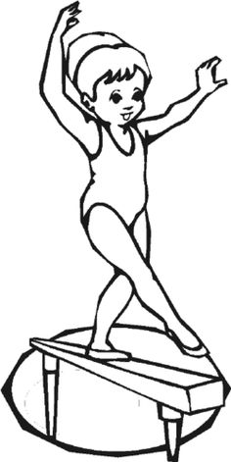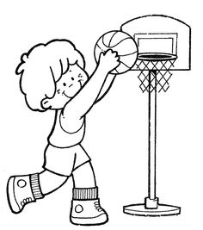

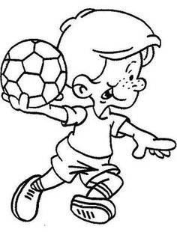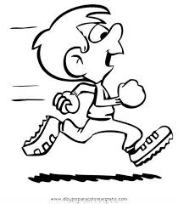

2.- Completa la pirámide según las actividades que tú realizas durante la semana
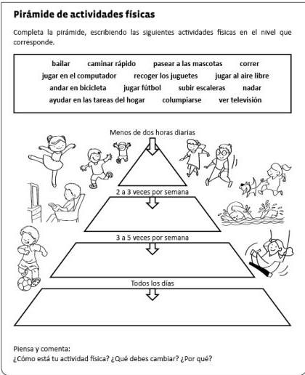
R: ________________________________________________________________________________________________________________________________________________________________________________________________________________________________________________________________________________________________________________________________________________________________________________________________________________________________________________________________________________________________________________________________________________________________________________
3.-Existen 4 tipos de capacidades físicas, resistencia cardiovascular, flexibilidad, velocidad y fuerza muscular. En las siguientes imágenes se debe identificar a cuál capacidad física corresponde:
- Resistencia Cardiovascular: Capacidad que tiene el corazón, los pulmones y los vasos sanguíneos para entregarle energía al cuerpo durante un ejercicio continuo y prolongado.
- Flexibilidad: Capacidad de un músculo para poder ser estirado sin ser dañado.
- Velocidad:
- Fuerza Muscular: Capacidad de un músculo de ejercer tensión contra una carga.

